“老司机”移动广告投放平台

——规约设计文档

第五组

目录

一．项目简介 3

1.1 项目简介 3

1.2 用例图 3

二．设计模型 4

2.1 车主模块 4

2.1.1 车主登陆 4

2.1.2 车主注册 6

2.1.3 车主选择广告 8

2.1.4 车主个性化定制 10

2.1.5 车主发送显示内容 12

2.1.6 车主切换显示模式 14

2.2 广告商模块 16

2.2.1 广告商登陆 16

2.2.2 广告商注册 18

2.2.3 广告商发布广告 20

2.2.4 广告商查看广告投放数据 23

2.3 系统管理员模块 24

2.3.1 管理用户信息 25

2.3.2 查看广告投放数据 27

2.3.3 管理员审核车主信息 28

2.3.4 管理员审核广告合法性 30

2.4 GPS模块 32

2.4.1 改变显示策略 33

# 一．项目简介

## 1.1 项目简介

略

## 1.2 用例图

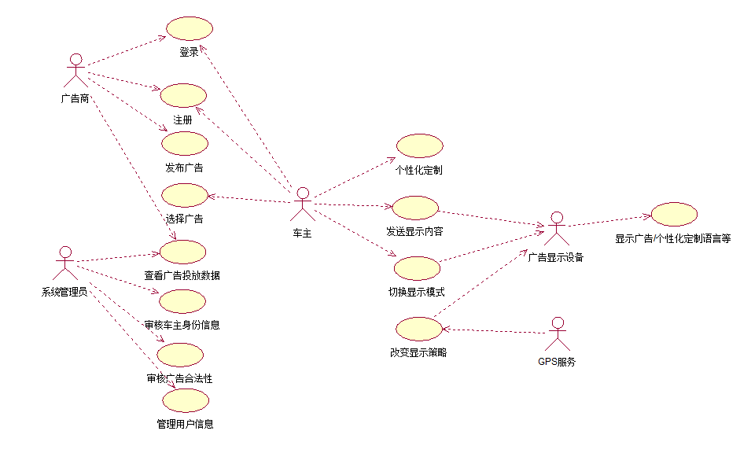

* 用例说明

|  |  |
| --- | --- |
| 角色 | 用力事件 |
| 车主 | 车主登陆 |
| 车主注册 |
| 车主选择广告 |
| 车主个性化定制 |
| 车主发送显示内容 |
| 车主切换显示模式 |
| 广告商 | 广告商登陆 |
| 广告商注册 |
| 广告商发布广告 |
| 广告商查看广告投放数据 |
| 系统管理员 | 系统管理员查看广告投放数据 |
| 系统管理员审核车主身份信息 |
| 系统管理员审核广告合法性 |
| 系统管理员管理用户信息 |
| GPS | 改变现实策略 |

# 二．设计模型

## 2.1 车主模块

* 用例图

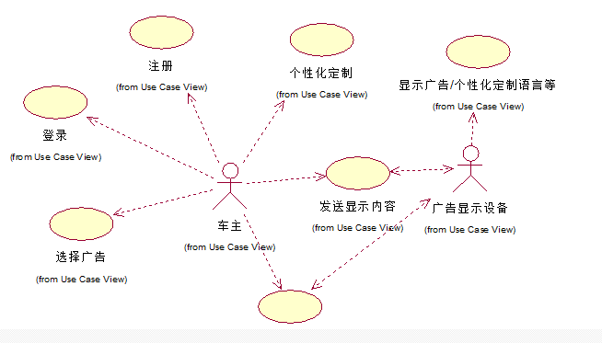

### 2.1.1 车主登陆

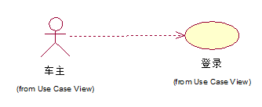

* 用例规约

|  |  |
| --- | --- |
| 用例名称 | 车主登陆平台 |
| 参加角色 | 车主 |
| 用例简介 | 车主为了实现该本平台的用户功能，登陆此平台 |
| 前置条件 | 进入平台主界面，进入登陆界面 |
| 基本事件流 | 1. 进入平台主界面 2. 选择车主的登陆 3. 进入登陆主界面 4. 输入账号密码 5. 数据库反馈输入信息 6. 成功登陆平台 |
| 其他事件流 | 由于输入账号密码错误，登陆平台失败 |
| 异常事件流 | 1. 提交登陆失败 2. 登陆超时 |
| 后置条件 | 以车主身登陆身份进入平台主界面 |

* 类图

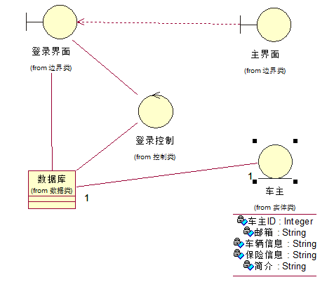

* 时序图

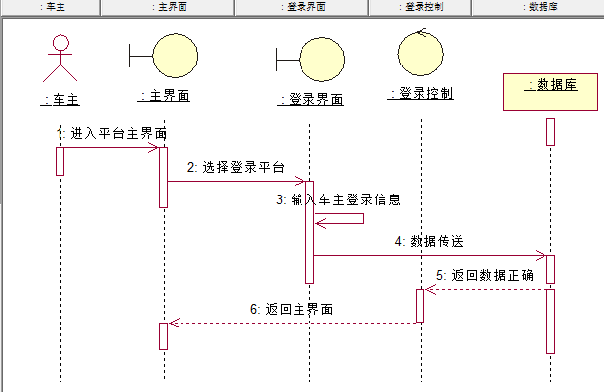

* 序列图

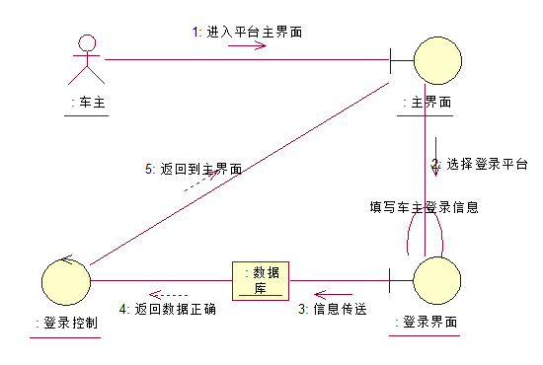

* + 1. **车主注册**

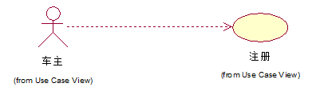

* 用力规约

|  |  |
| --- | --- |
| 用例名称 | 车主注册平台 |
| 参加角色 | 车主 |
| 用例简介 | 车主为了成为本平台用户，注册本平台 |
| 前置条件 | 进入平台主界面，进入注册界面 |
| 基本事件流 | 1. 车主进入平台主界面 2. 选择注册 3. 进入注册面 4. 输入相关信息 5. 提交注册 6. 数据传送及存储到数据库 7. 注册成功 |
| 其他事件流 | 由于输入账号重复或者密码不符而失败 |
| 异常事件流 | 1. 提交注册失败 2. 注册超时 |
| 后置条件 | 返回平台登陆界面 |

* 类图

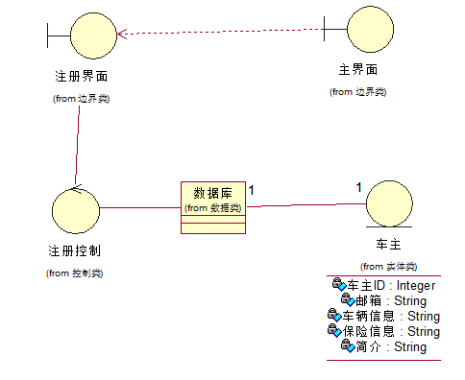

* 时序图

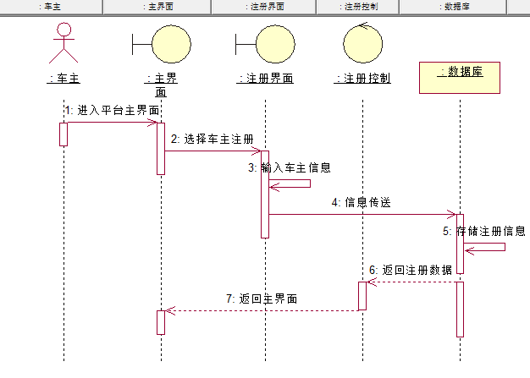

* 序列图

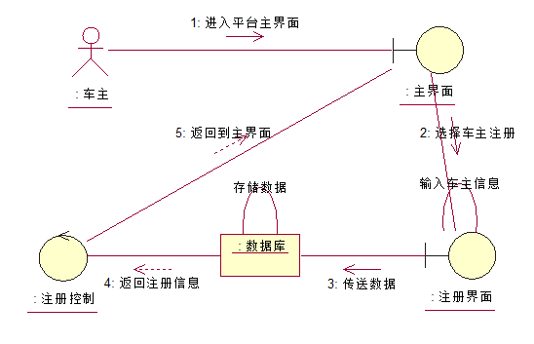

* + 1. **车主选择广告**

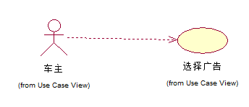

* 用例规约

|  |  |
| --- | --- |
| 用例名称 | 车主选择广告 |
| 参加角色 | 车主 |
| 用例简介 | 车主在本平台选择自己想投放的广告 |
| 前置条件 | 进入平台广告界面 |
| 基本事件流 | 1. 进入平台广告界面 2. 选择所选广告 3. 进入广告详细页面 4. 提交广告订单 5. 成功购买 |
| 其他事件流 | 车主对所选的广告不满意，不提交订单 |
| 异常事件流 | 提交订单超时、失败 |
| 后置条件 | 返回个人主界面 |

* 类图

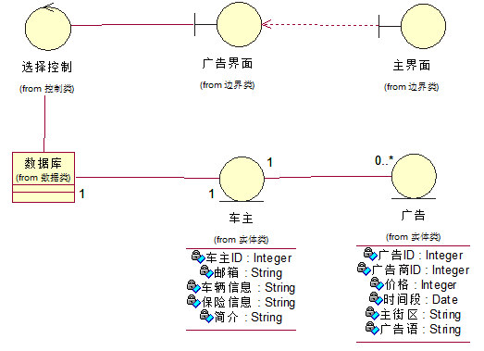

* 时序图

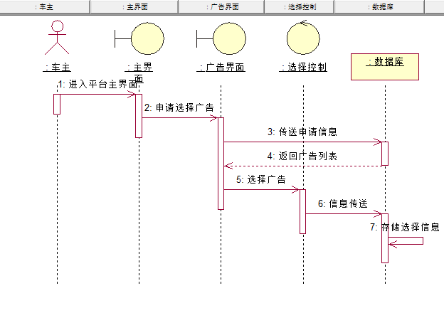

* 序列图

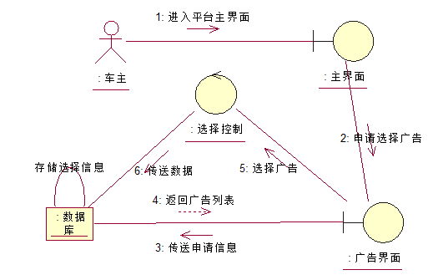

* + 1. **车主个性化定制**

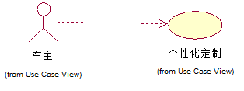

* 用例规约

|  |  |
| --- | --- |
| 用例名称 | 车主个性化定制 |
| 参加角色 | 车主 |
| 用例简介 | 车主在本平台可以定制自己所想投放的语句 |
| 前置条件 | 以车主身份登陆平台 |
| 基本事件流 | 1. 进入个性化定制界面 2. 进行个性化设计 3. 提交个性化设计 4. 返回到个人主页查看提交的设计 |
| 其他事件流 | 可以不提交个性化设计，可选择到草稿箱或删除 |
| 异常事件流 | 提交超时 |
| 后置条件 | 返回个人主界面 |

* 类图

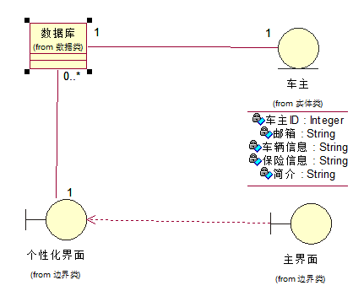

* 时序图

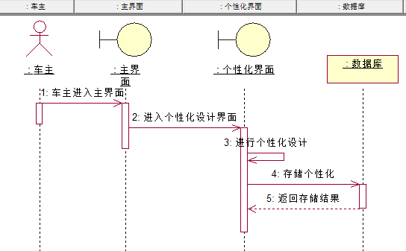

* 序列图

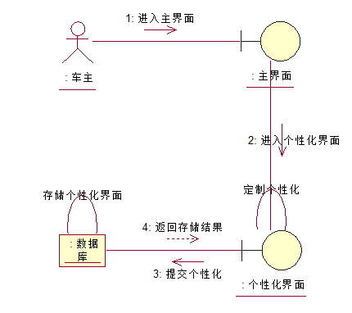

* + 1. **车主发送显示内容**

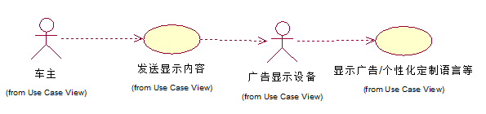

* 用例规约

|  |  |
| --- | --- |
| 用例名称 | 车主发送显示内容 |
| 参加角色 | 车主、显示设备 |
| 用例简介 | 车主可投放所要显示的广告或个性化语句 |
| 前置条件 | 以车主身份登陆平台 |
| 基本事件流 | 1. 进入个人主界面 2. 选择所要投放的项目 3. 提交投放 4. 信息传送到投放设备 5. 投放设备投放提交的项目 |
| 其他事件流 | 无 |
| 异常事件流 | 提交超时，投放设备投放失败 |
| 后置条件 | 无 |

* 类图

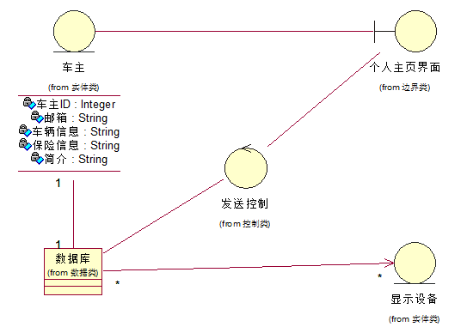

* 时序图

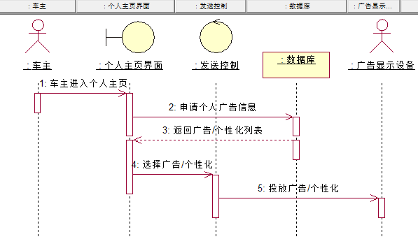

* 序列图

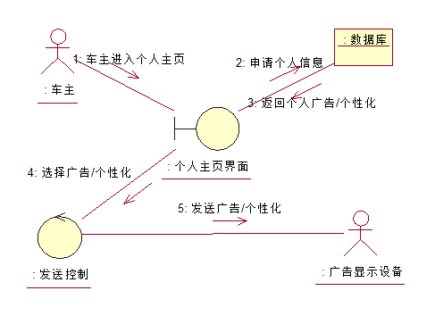

* + 1. **车主切换显示模式**

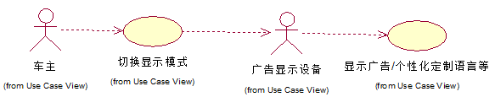

* 用例规约

|  |  |
| --- | --- |
| 用例名称 | 车主切换显示模式 |
| 参加角色 | 车主、显示设备 |
| 用例简介 | 车主可切换显示设备的显示模式 |
| 前置条件 | 以车主身份登陆平台 |
| 基本事件流 | 1. 进入个人主界面 2. 选择显示模式 3. 提交模式 4. 信息传送到投放设备 5. 投放设备以提交的显示模式投放 |
| 其他事件流 | 无 |
| 异常事件流 | 提交超时，投放设备投放失败 |
| 后置条件 | 无 |

* 类图

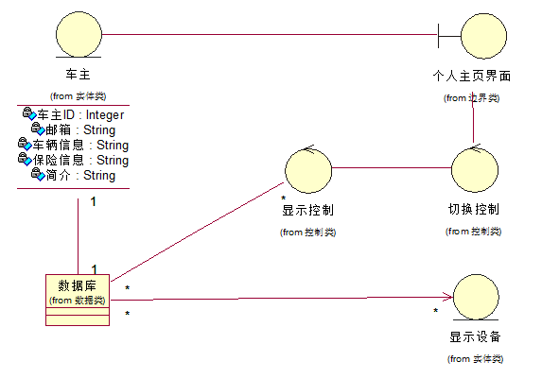

* 时序图

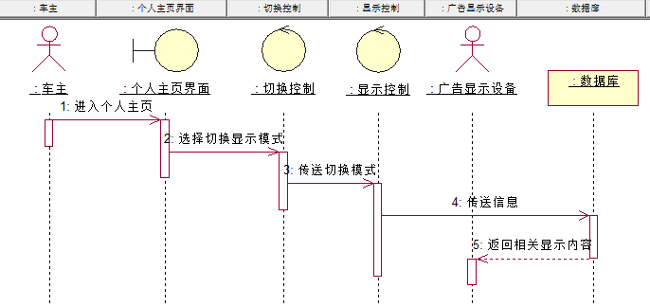

* 序列图

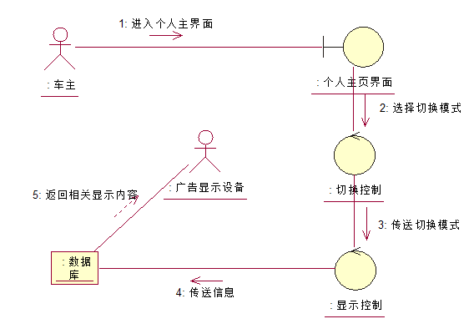

* 1. 广告商模块
* 用例图

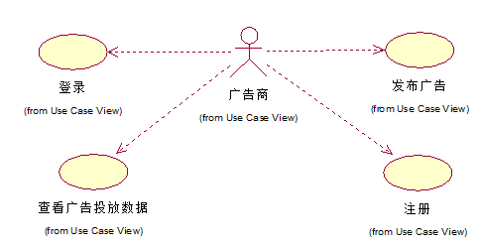

### 2.2.1 广告商登陆

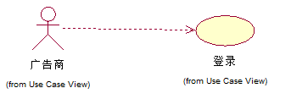

* 用力规约

|  |  |
| --- | --- |
| 用例名称 | 广告商登陆平台 |
| 参加角色 | 广告商 |
| 用例简介 | 广告商为了实现该本平台的用户功能，登陆此平台 |
| 前置条件 | 进入平台主界面，进入登陆界面 |
| 基本事件流 | 1. 进入平台主界面 2. 选择广告商的登陆 3. 进入登陆主界面 4. 输入账号密码 5. 数据库反馈输入信息 6. 成功登陆平台 |
| 其他事件流 | 由于输入账号密码错误，登陆平台失败 |
| 异常事件流 | 1. 提交登陆失败 2. 登陆超时 |
| 后置条件 | 以广告商身登陆身份进入平台主界面 |

* 类图

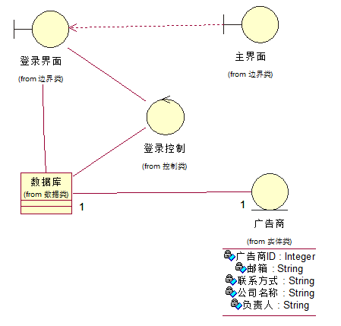

* 时序图

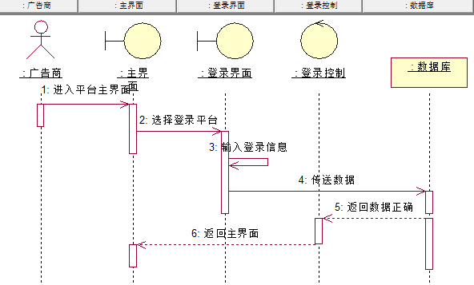

* 序列图

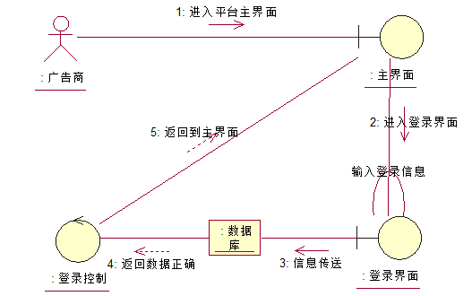

### 2.2.2 广告商注册

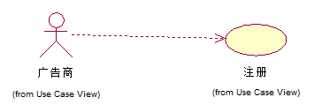

* 用力规约

|  |  |
| --- | --- |
| 用例名称 | 广告商注册 |
| 参加角色 | 广告商 |
| 用例简介 | 广告商为了再此平台实现功能，注册为本平台用户 |
| 前置条件 | 进入平台主界面 |
| 基本事件流 | 1. 进入平台主界面 2. 选择广告商注册 3. 输入相关信息 4. 提交注册 5. 注册成功 6. 以广告商身份进入平台主界面 |
| 其他事件流 | 由于输入账号重复或者密码不符而失败 |
| 异常事件流 | 提交超时，注册失败 |
| 后置条件 | 以广告商身份进入平台主界面 |

* 类图

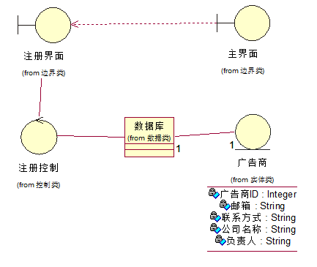

* 时序图

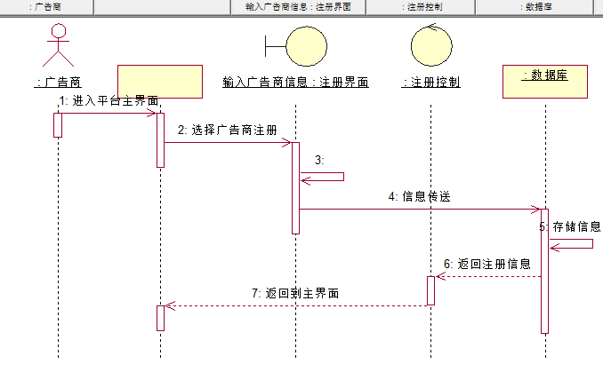

* 序列图

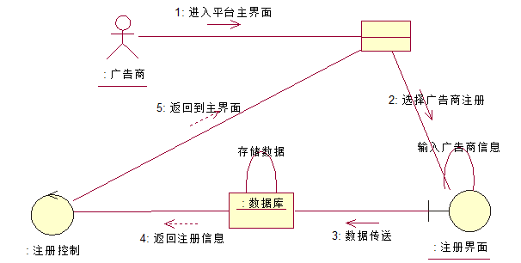

* + 1. **广告商发布广告**

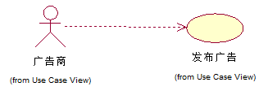

* 用力规约

|  |  |
| --- | --- |
| 用例名称 | 广告商发布广告 |
| 参加角色 | 广告商 |
| 用例简介 | 广告商为了召集车主，在本平台发布广告 |
| 前置条件 | 以广告商身份登陆平台 |
| 基本事件流 | 1. 告发布界面 2. 输入广告相关信息 3. 提交广告 4. 广告信息传送到数据库 5. 发布成功 |
| 其他事件流 | 广告信息不符 |
| 异常事件流 | 发布超时 |
| 后置条件 | 返回个人主页界面，可浏览已发布的广告 |

* 类图

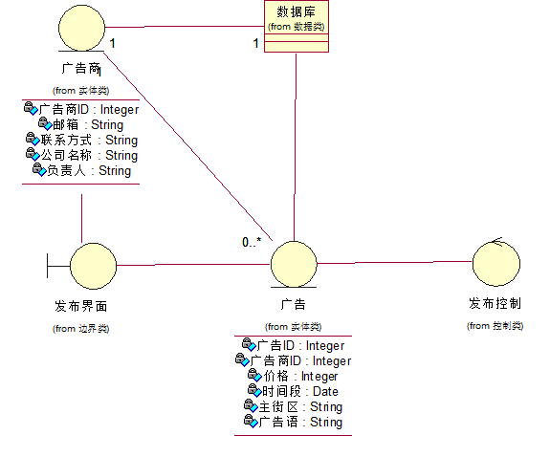

* 时序图

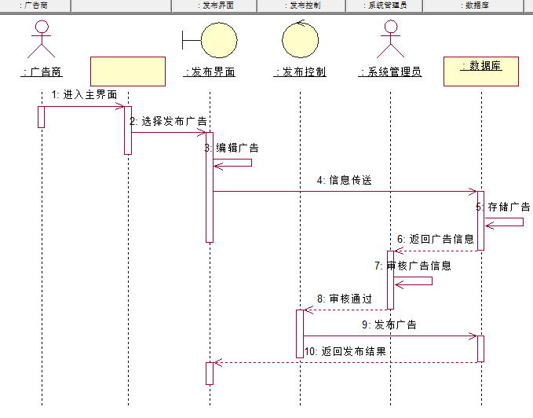

* 序列图

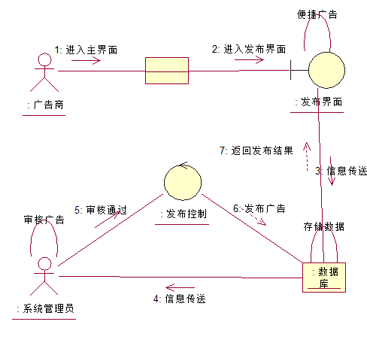

* + 1. **广告商查看广告投放数据**

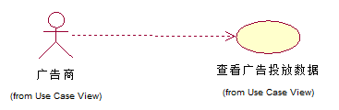

* 用力规约

|  |  |
| --- | --- |
| 用例名称 | 广告商查看广告投放数据 |
| 参加角色 | 广告商 |
| 用例简介 | 广告商为了确认自己所发布的广告销售度，查看广告投放数据 |
| 前置条件 | 以广告商身份登陆平台 |
| 基本事件流 | 1. 进入个人主页界面 2. 选择广告 3. 查看广告数据 |
| 其他事件流 | 无 |
| 异常事件流 | 数据反馈失败 |
| 后置条件 | 无 |

* 类图

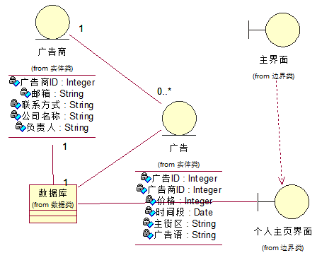

* 时序图

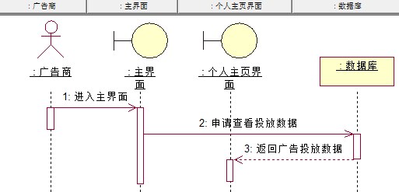

* 序列图

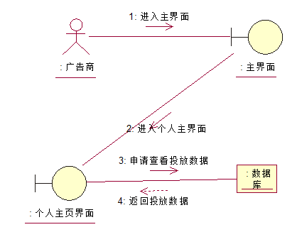

* 1. 系统管理员模块
* 用例图

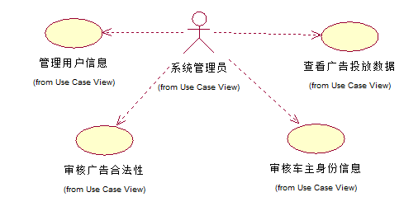

### 2.3.1 管理用户信息

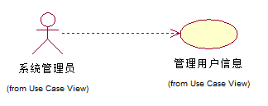

* 用力规约

|  |  |
| --- | --- |
| 用例名称 | 管理用户信息 |
| 参加角色 | 管理员 |
| 用例简介 | 平台管理员可管理用户信息（增删改） |
| 前置条件 | 以管理员身份登陆平台 |
| 基本事件流 | 1. 进入管理界面 2. 选择所要管理的用户 3. 管理用户 4. 提交管理结果 |
| 其他事件流 | 用户不存在 |
| 异常事件流 | 提交失败 |
| 后置条件 | 返回到管理界面 |

* 类图

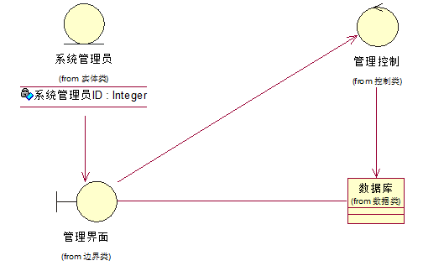

* 时序图

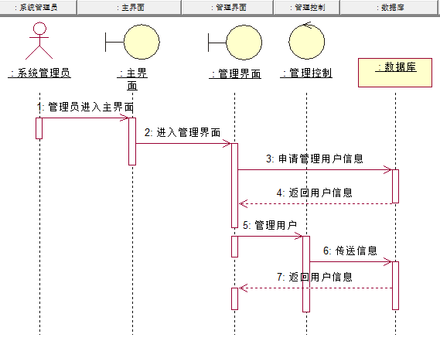

* 序列图

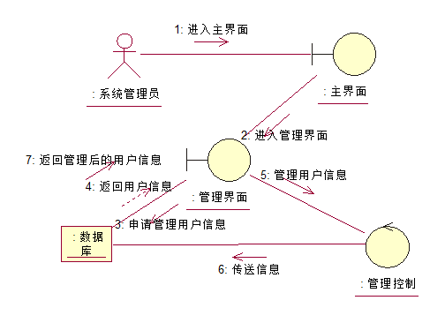

### 2.3.2 查看广告投放数据

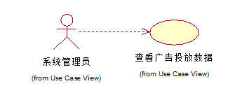

* 用力规约

|  |  |
| --- | --- |
| 用例名称 | 管理员查看广告投放数据 |
| 参加角色 | 管理员 |
| 用例简介 | 管理员为了分析广告投放量，查看以发布的广告投放数据 |
| 前置条件 | 以车管理员身份登陆平台 |
| 基本事件流 | 1. 进入管理界面 2. 选择查看广告投放量 3. 提交选项 4. 显示广告投放量分析表 |
| 其他事件流 | 无发布广告 |
| 异常事件流 | 提交超时 |
| 后置条件 | 无 |

* 类图

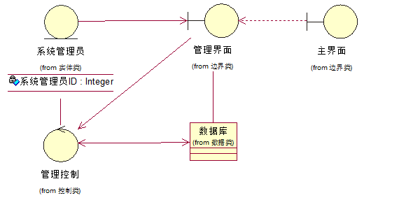

* 时序图

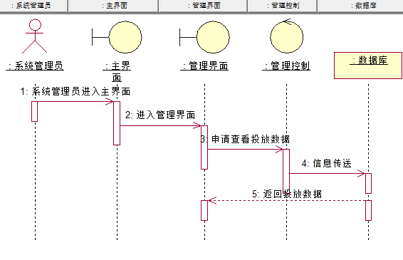

* 序列图

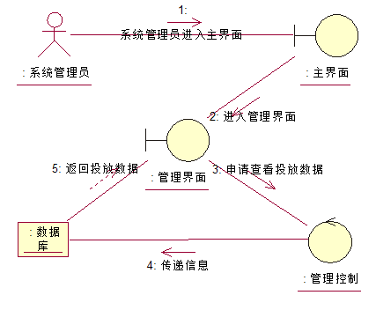

* + 1. **管理员审核车主信息**

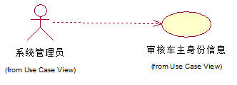

* 用力规约

|  |  |
| --- | --- |
| 用例名称 | 管理员审核车主信息 |
| 参加角色 | 管理员 |
| 用例简介 | 管理员为了确保平台运营，审核车主的信息 |
| 前置条件 | 以管理员身份登陆平台 |
| 基本事件流 | 1. 进入主界面 2. 进入管理界面 3. 选择审核车主信息 4. 选择车主 5. 审核并提交结果 6. 审核结束 |
| 其他事件流 | 无 |
| 异常事件流 | 提交超时，用户不存在 |
| 后置条件 | 返回到管理界面 |

* 类图

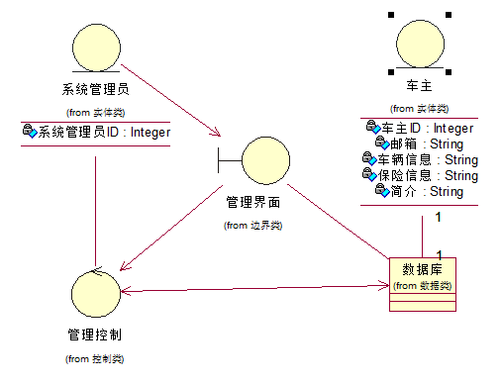

* 时序图

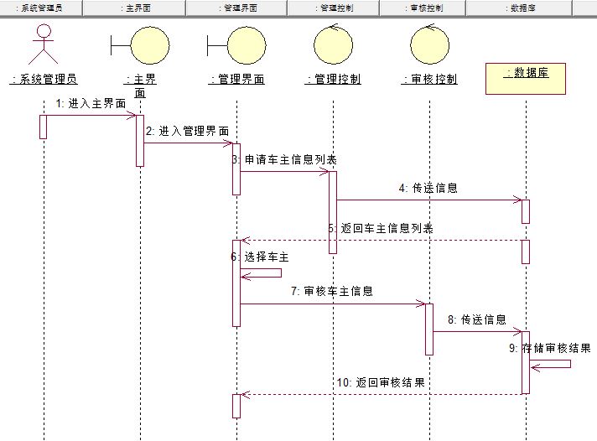

* 序列图

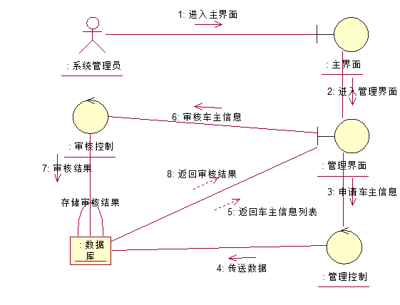

* + 1. **管理员审核广告合法性**

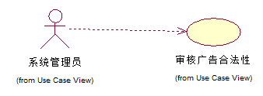

* 用力规约

|  |  |
| --- | --- |
| 用例名称 | 管理员审核广告合法性 |
| 参加角色 | 管理员 |
| 用例简介 | 为了确保平台的运营，管理员审核广告商所发布的广告的合法性 |
| 前置条件 | 以管理员身份登陆拼图 |
| 基本事件流 | 1. 进入管理界面 2. 选择审核广告合法性 3. 选择所要审核的广告 4. 审核并提交结果 5. 审核结束 |
| 其他事件流 | 无 |
| 异常事件流 | 提交超时，没有以发布的广告 |
| 后置条件 | 无 |

* 类图

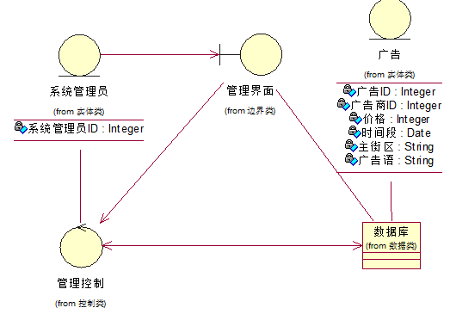

* 时序图

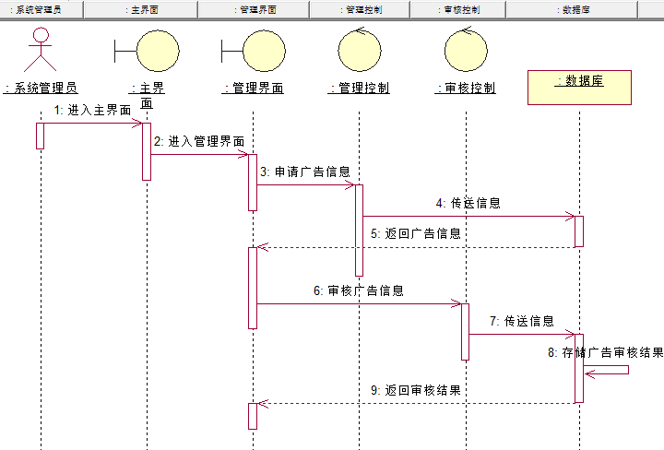

* 序列图

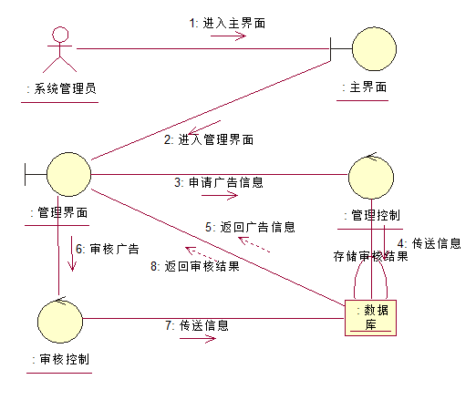

* 1. GPS模块

### 2.4.1 改变显示策略

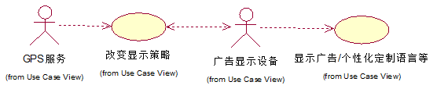

用力规约

|  |  |
| --- | --- |
| 用例名称 | 改变现实策略 |
| 参加角色 | GPS服务器 |
| 用例简介 | 根据GPS定位，相应的广告投放到显示设备 |
| 前置条件 | 车主订购广告 |
| 基本事件流 | GPS定位系统开启  GPS提交位置  数据库反馈相应广告  广告传送到显示设备  显示设备投放相应位置的广告 |
| 其他事件流 | 无 |
| 异常事件流 | GPS系统故障 |
| 后置条件 | 无 |

类图

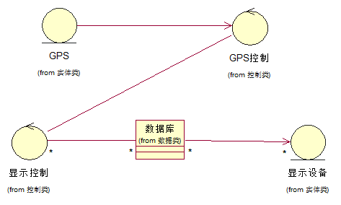

时序图

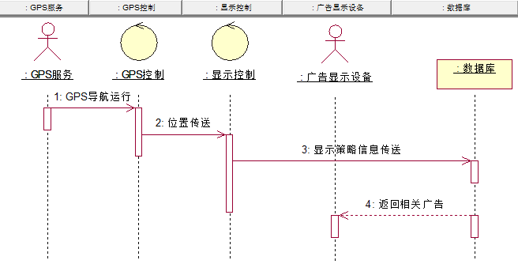

序列图

